Седельный Тягач КАМАЗ 53504-50 (6х6)

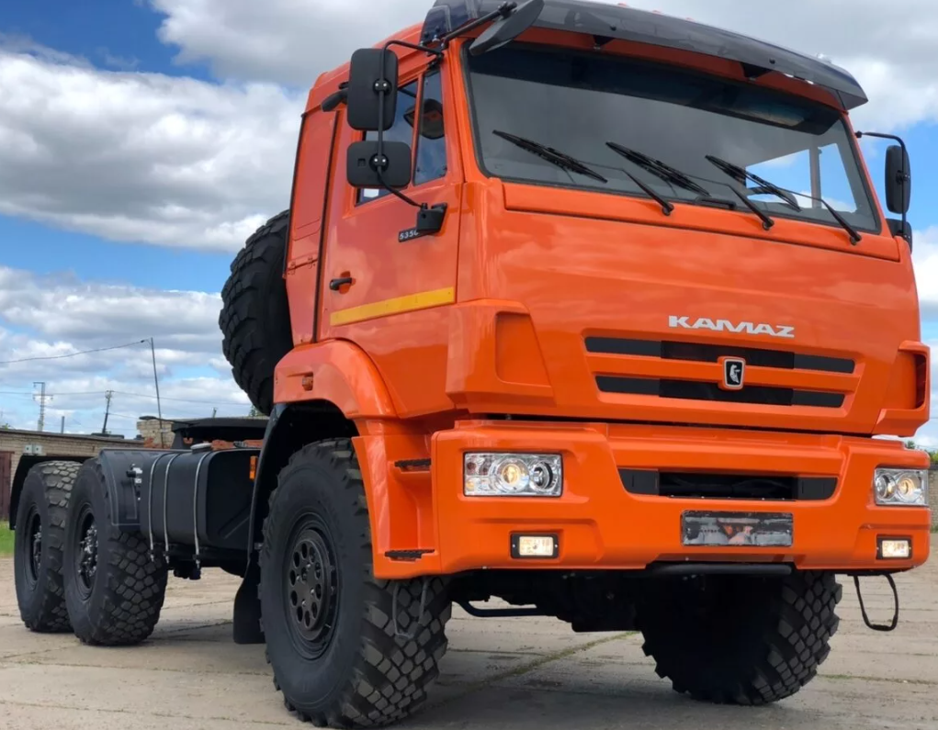``

Страна изготовитель | РОССИЯ
Производитель | ПАО КАМАЗ
Наименование / модель | КАМАЗ/ 53504-50
Северного исполнения | (от -45 до +40)
Шасси:
КПП ZF | ZF9S1310
Колесная формула | 6х6
Колесная база, мм | 3690/1320
Масса буксируемого п/прицепа | 28900кг
Допустимая нагрузка на седло от полуприцепа | 12300кг
Седельно-сцепное устройство двух уровневое (JOST) | Размер шкворня 2” с 3-мя степенями свободы, литое
Высота седельного устройства, мм | 1550/1610
Шины | Односкатная ошиновка КАМА 425/85 R21 (размер обода 12,2-20,9)
Мост в сборе | передача главная 6,53(13-49) кат.№ 63501-2300054-10 с ситемой подкачки
Двигатель | 740.705-300
Предпусковой подогреватель ДВС | Теплостар 14ТС-10, Бинар запитать от основного бака автомобиля
Топливный бак | 500 л.
Кабина:
Рестайлинговая кабина с улучшенной теплоизоляцией | да
Термошумоизоляция кабины | да
Со спальным местом | да
Сиденье водителя на пневмоподвеске регулируемое, с подголовником, с ремнем безопасности; сиденье пассажира регулируемое с ремнем безопасности | да
Автономный отопитель кабины | Планар 4ДМ-24 запитать от основного бака автомобиля
Преобразователь напряжения ПР 24/12В | да
Розетка для подключения 12В для бытовых приборов | да
Оборудование, поставляемое в составе автомобиля:
Система выпуска отработанных газов | Оборудована искрогасителем, перенос выпускной трубы вверх
Запасное колесо | 1шт
Вертикальный держатель запасного колеса с гидроподъемом | 1шт
Противотуманные фары | 1к-т
Знак автопоезда | 1шт
Огнетушитель, аптечка, знак аварийной остановки | 1к-т
Шланг для накачки шин 15 м., | 1шт
Комплект инструмента, домкрат | 1к-т
Противооткатные упоры | 2шт
Аккумуляторные батареи на 190 Ач | 2шт
Выключатель массы дистанционный | 1шт
Задние металлические «крылья» седельного тягача | С антикоррозийной и антигравийной обработкой полностью закрывающие задние оси колес.
Тахограф цифровой с СКЗИ DTCO-3283 | 1шт
Звуковое оповещение при движении задним ходом | да
Ручной насос для прокачки топлива | РНМ-1
Топливозаборник с подогревом от обратного слива топлива | да
Перенос ФГОТ в район двигателя | Перенос ФГОТ в ройон ДВС с целью оптимизации темнературы топливной магистрали, за счет подогрева от ДВС.
Документация | Руководство по эксплуатации (в электронном виде)
Документация | Каталог сборочных единиц (в электронном виде)
Документация | Сертификаты
Документация | Нормы расхода топлива
Документация | Электрические схемы (в электронном виде)
Сервисное сопровождение оборудования в части проведения плановых ТО в период гарантийного срока эксплуатации
Проведение обучение/стажировки персонала заказчика по правилам эксплуатации и ТО оборудования с выдачей сертификатов/свидетельств
Гарантия | 24 месяца со дня ввода в эксплуатацию
Маркировочные таблички | нержавеющая сталь
Корпоративный логотип ООО СК "ПНГ"

